**Zu BASS [11-02 Nr. 31](https://bass.schul-welt.de/17644.htm" \l "menuheader)**

Zuwendungen   
für die Durchführung   
„FerienIntensivTraining - FIT in Deutsch“

Runderlass des Ministeriums für Schule und Bildung

Vom 19. Juni 2024

Bezug:

Runderlass des Ministeriums für Schule und Bildung vom 6. Februar 2018 (ABl. NRW. 03/18 S. 34)

1

Der Bezugserlass, der zuletzt durch Runderlass vom 29. Dezember 2023 (ABI. NRW. 01/24) geändert worden ist, wird wie folgt geändert:

1. Der Bezugserlass erhält folgende Fassung:

„1   
Zuwendungszweck

Das Land gewährt nach Maßgabe dieser Richtlinien und der Verwaltungsvorschriften zu [§ 44 LHO](https://recht.nrw.de/lmi/owa/br_vbl_detail_text?anw_nr=7&vd_id=18531&menu=1&sg=0&keyword=vv zur lho) in der jeweils geltenden Fassung Zuwendungen für die Durchführung außerunterrichtlicher Angebote im Rahmen der Maßnahme „FerienIntensivTraining - FIT in Deutsch“ für neu zugewanderte Schülerinnen und Schüler ([Nummer 1 BASS 13-63 Nr. 3](https://bass.schul-welt.de/18425.htm" \l "menuheader)).

Ein Anspruch des Antragstellers auf Gewährung der Zuwendung besteht nicht; die Bewilligungsbehörde entscheidet aufgrund ihres pflichtgemäßen Ermessens und im Rahmen der verfügbaren Haushaltsmittel.

2   
Gegenstand der Förderung

Gefördert wird „FerienIntensivTraining - FIT in Deutsch“ für neu zugewanderte Schülerinnen und Schüler, an Schulen der Primarstufe, der Sekundarstufe I und der Sekundarstufe II jeweils in den Oster-, Sommer- und Herbstferien.

Zielsetzung der Angebote ist ein individueller Lernzuwachs in der deutschen Sprache und eine Steigerung der Alltagskompetenzen.

3   
Zuwendungsempfänger

Zuwendungsempfänger sind

a) Gemeinden, Gemeindeverbände und Zweckverbände als Träger öffentlicher Schulen,

b) Träger genehmigter Ersatzschulen,

c) sonstige freie Träger (Maßnahmeträger) sowie

d) Universitäten und Hochschulen.

4   
Zuwendungsvoraussetzungen

Die Förderung erfolgt unter folgenden Voraussetzungen:

a) Die neu zugewanderten Schülerinnen und Schüler befinden sich in der Erstförderung ([Nummer 3 BASS 13-63 Nr. 3](https://bass.schul-welt.de/18425.htm" \l "menuheader)).

b) Bei der inhaltlichen Ausgestaltung der Angebote sind folgende Merkmale zu berücksichtigen:

- Schrittweises Sprachenlernen in authentischen Sprech- bzw. Kommunikationssituationen entsprechend der bestehenden Deutschkenntnisse.

- Inhaltliche Abstimmung von Tagesphasen sowie Berücksichtigung von Ritualen, ganzheitlichem Lernen und Motivationstechniken.

- Sinnvolle/themenbezogene Einbindung digitaler Lernmedien.

- Austausch- und Reflexionsräume für Sprachlernbegleitungen.

c) Vorlage einer Beschreibung der Maßnahme nach dem Muster der Anlage 2 dieser Förderrichtlinien einschließlich der Bestätigung der Übernahme des notwendigen Eigenanteils pro Maßnahme.

d) Durchführung der Maßnahme „FerienIntensivTraining - FIT in Deutsch“. An jeder Maßnahme nehmen 18 bis 25 Schülerinnen und Schüler teil. Sie findet täglich an sieben Zeitstunden im Zeitfenster 8 Uhr bis 17 Uhr einschließlich des täglichen gemeinsamen Frühstücks und Mittagessens statt:

- in den Osterferien an insgesamt acht aufeinanderfolgenden Werktagen,

- in den Sommerferien an insgesamt zehn aufeinanderfolgenden Werktagen,

- in den Herbstferien an insgesamt fünf aufeinander folgenden Werktagen.

e) Durchführung des Angebots in pädagogisch geeigneten, Gruppenarbeit ermöglichenden Räumen in oder im Umfeld der Schule(n). Als geeignet werden zum Beispiel schulische Räumlichkeiten oder Räumlichkeiten in Kinder- und Jugendzentren oder Gemeinden erachtet. Nicht geeignet sind zum Beispiel Hallen oder Festsäle. Die Zustimmung des Nutzungsberechtigten dieser Räume ist durch den Maßnahmeträger einzuholen.

f) Einsatz von zwei Sprachlernbegleiterinnen oder Sprachlernbegleitern pro Lerngruppe; hierfür kommen folgende Personen in Betracht:

- Lehrkräfte in Nebentätigkeit (Hinweise: Lehrkräfte in Nebentätigkeit dürfen ihre eigenen Schülerinnen und Schüler nicht außerhalb des Unterrichts unterrichten) oder

- Referendarinnen und Referendare (Lehramt) oder

- Absolventinnen und Absolventen mit dem Studiengang Deutsch als Zweit- und Fremdsprache (DaZ/DaF) oder

- Studierende (Lehramt), Pensionärinnen und Pensionäre mit Lehrerfahrung und geeignete Ehrenamtliche.

- Wenn zwei Ehrenamtliche zum Einsatz kommen, muss eine dieser Personen über eine der im Folgenden genannten nachgewiesenen Erfahrungen verfügen:

-- als Betreuerin/Betreuer im Offenen Ganztagsangeboten in Schulen,

-- als Beschäftige/Beschäftigter in Nachhilfeinstituten,

-- als Beschäftige/Beschäftigter in Jugendhilfeeinrichtungen,

-- als Ausbilderin/Ausbilder im Dualen System der Berufsausbildung,

-- im Zuge einer pädagogischen Ausbildung.

Voraussetzungen:

1. Die Sprachlernbegleiterinnen und Sprachlernbegleiter weisen Deutschkenntnisse gemäß Kompetenzstufe C1 in geeigneter Form nach.

2. Die Sprachlernbegleiterinnen und Sprachlernbegleiter verpflichten sich, an der vorbereitenden Schulung der Landesstelle schulische Integration (LaSI) oder eines durch die LaSI beauftragten Kommunalen Integrationszentrums teilzunehmen und die von ihnen durchzuführende Maßnahme auf Basis der in der Schulung vermittelten inhaltlichen Standards umzusetzen. Diese Verpflichtung entfällt, wenn durch eine Teilnahmebescheinigung nachgewiesen werden kann, dass der Besuch einer in diesem Sinne anerkannten Schulung nicht älter als drei Jahre ist.

Die Verpflichtung zur Erneuerung einer gültigen Teilnahmebescheinigung liegt bei den Sprachlernbegleitungen. Sie müssen sich selbstständig und ohne Aufforderung um eine anerkannte, von der LaSI unterstützte oder angebotene, Schulung bemühen.

Sollte eine Sprachlernbegleitung ihrer Schulungsverpflichtung nicht nachkommen, erlischt die Erlaubnis als Sprachlernbegleitung für das „FerienIntensivTraining - Fit in Deutsch“ tätig zu werden.

g) Die Vergütungspauschale pro Sprachlernbegleiterin und Sprachlernbegleiter pro Maßnahme beträgt:

- in den Osterferien: 1.980 Euro,

- in den Sommerferien: 2.400 Euro,

- in den Herbstferien: 1.350 Euro.

Sie umfasst sämtlichen Arbeitsaufwand, der im Rahmen der Maßnahme erforderlich wird und ist durch den Maßnahmeträger in der ausgewiesenen Höhe zu zahlen.

h) Zuwendungsempfänger nach Nummer 3 Buchstabe c) müssen im Vereinsregister eingetragen sein.

i) Für neue Zuwendungsempfänger gilt:

Die Anzahl der Durchführungsmaßnahmen wird auf eine Maßnahme begrenzt. Nach Durchführung dieser Maßnahme erfolgt durch die Bewilligungsbehörde eine Überprüfung des Zuwendungsempfängers.

j) Für bereits in der Förderung befindliche Zuwendungsempfänger gilt:

Die Anzahl der Durchführungsmaßnahmen, wird auf drei Maßnahmen begrenzt. Nach Durchführung dieser Maßnahmen erfolgt durch die Bewilligungsbehörde eine Überprüfung des Zuwendungsempfängers.

Anschließend kann eine bedarfsgerechte Anpassung durch die Bewilligungsbehörden erfolgen.

5   
Art, Umfang und Höhe der Zuwendung

5.1 Zuwendungsart

Projektförderung

5.2 Finanzierungsart

Anteilfinanzierung

5.3 Form der Zuwendung

Zuschuss/Zuweisung

5.4 Bemessungsgrundlage

Die folgenden Ausgaben sind zuwendungsfähig und werden bis maximal 80 Prozent vom Land bezuschusst:

a) Kursmaterial und Verpflegung für Frühstück und Mittagessen in Höhe von maximal 170 Euro pro Tag

b) Tatsächliche Ausgaben für die Bereitstellung und Unterhaltung der Räumlichkeiten in Höhe von maximal 100 Euro pro Tag

c) Ausgaben für die Vergütung der Sprachlernbegleiterinnen und Sprachlernbegleiter in Höhe von

- 3.960 Euro in den Osterferien,

- 4.800 Euro in den Sommerferien,

- 2.700 Euro in den Herbstferien.

Darüberhinausgehende und weitere Ausgaben sind nicht zuwendungsfähig.

5.5 Eigenanteile

Der Träger der Maßnahme erbringt für die Durchführung der Maßnahme Eigenanteile in Höhe von mindestens 20 Prozent.

Die Erhebung von Kostenbeteiligungen oder Teilnehmergebühren von den teilnehmenden Schülerinnen und Schülern ist nicht zulässig.

6   
Verfahren

6.1 Antragsverfahren

Die Anträge sind vom Maßnahmeträger nach dem Muster der Anlage 1 bei der zuständigen Bewilligungsbehörde für die Osterferien spätestens zum 31. Januar, für die Sommerferien spätestens zum 30. April und für die Herbstferien spätestens zum 31. Juli eines Jahres einzureichen.

Dem Antrag eines Zuwendungsempfängers nach Nummer 3 Buchstabe c) ist ein Nachweis gemäß Nummer 4 Buchstabe h beizufügen.

6.2 Bewilligungsverfahren

6.2.1 Bewilligungsbehörden sind die Bezirksregierungen.

6.2.2 Die beantragten Fördermittel können für alle Maßnahmen eines Jahres als Gesamtbetrag bewilligt werden. Die jeweilige Bewilligungsbehörde entscheidet über die Aufteilung der Finanzmittel.

6.2.3 Der Zuwendungsbescheid ist nach dem Muster der Anlage 3 bzw. Anlage 4 bei Erstförderungen[1] zu erteilen.

6.2.4 Zur internen Organisation der vorbereitenden Schulung für Sprachlernbegleiterinnen und Sprachlernbegleiter werden die Kontaktdaten der Maßnahmeträger - unverzüglich nach Ende der Antragsfrist - von den Bewilligungsbehörden an die LaSI übermittelt.

6.3 Anforderungs- und Auszahlungsverfahren

Die Auszahlung der bewilligten Fördermittel erfolgt ohne besondere Anforderung für die Osterferien zum 1. April., für die Sommerferien zum 1. August und für die Herbstferien zum 1. Oktober eines Jahres, sofern der Zuwendungsbescheid bestandskräftig ist.

6.4 Verwendungsnachweisverfahren

Durch einen Verwendungsnachweis ist nachzuweisen, dass die bewilligten Fördermittel für tatsächliche Ausgaben eingesetzt worden sind, die für die Sicherstellung der Maßnahme notwendig waren. Der Verwendungsnachweis für Erstförderungen ist nach dem Muster der Anlage 4a zu führen. Der Verwendungsnachweis ist nach dem Muster der Anlage 3a zu führen (vereinfachter Verwendungsnachweis). Nicht verausgabte Fördermittel sind an die jeweilige Bewilligungsbehörde unaufgefordert binnen acht Wochen nach Beendigung der jeweiligen Maßnahme zurückzuzahlen.

6.5 Zu beachtende Vorschriften

Für die Bewilligung, Auszahlung und Abrechnung der Zuwendung sowie für den Nachweis und die Prüfung der Verwendung und eine erforderliche Aufhebung des Zuwendungsbescheides und die Rückforderung der gewährten Zuwendung gelten die V[V](https://recht.nrw.de/lmi/owa/br_text_anzeigen?v_id=3420100108100636394) und die VVG zu [§ 44 LHO](https://recht.nrw.de/lmi/owa/br_vbl_detail_text?anw_nr=7&vd_id=18531&menu=1&sg=0&keyword=vv zur lho), soweit nicht nach diesen Förderrichtlinien Abweichungen zugelassen sind.

7   
Inkrafttreten

Diese Regelungen treten am Tag nach der Veröffentlichung in Kraft und mit Ablauf des 31. Dezember 2027 außer Kraft.“

2. Die Anlagen 1 bis 3a erhalten die aus dem Anhang zu diesem Runderlass ersichtliche Fassung.

3. Die Anlagen 4 bis 4a aus dem Anhang zu diesem Runderlass werden angefügt.

2   
Inkrafttreten

Dieser Runderlass tritt am Tag nach der Veröffentlichung in Kraft.

|  |
| --- |
| Nachfolgend die Anlagen zum Erlass |

Anlage 1

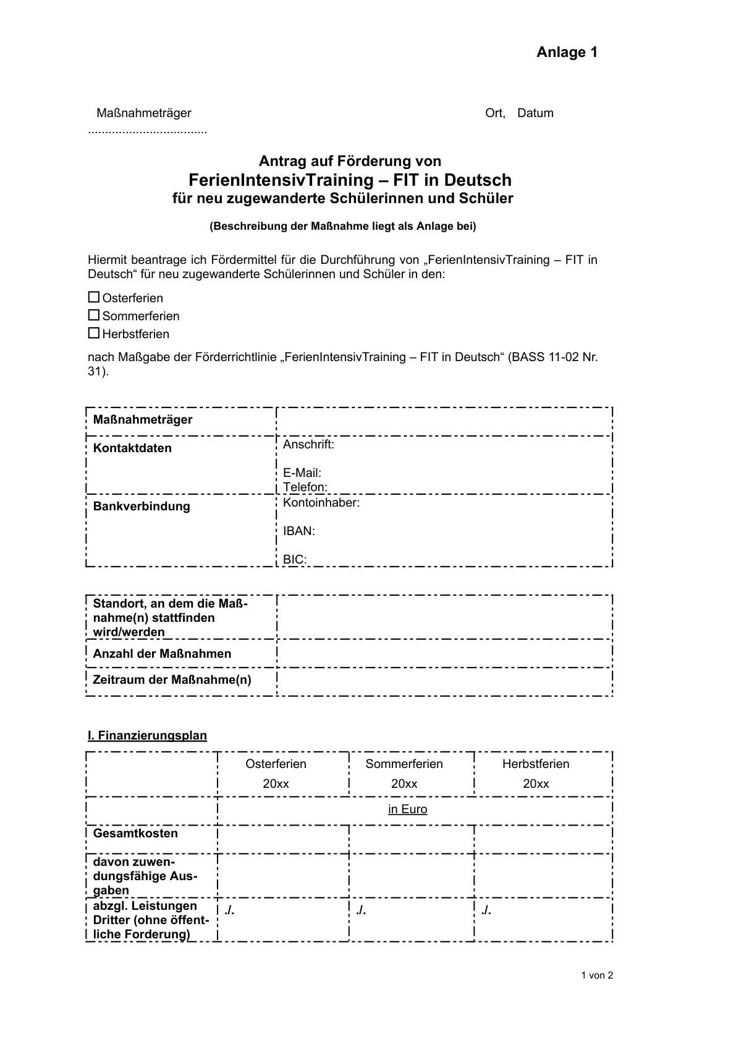

Anlage 1 (Forts.)

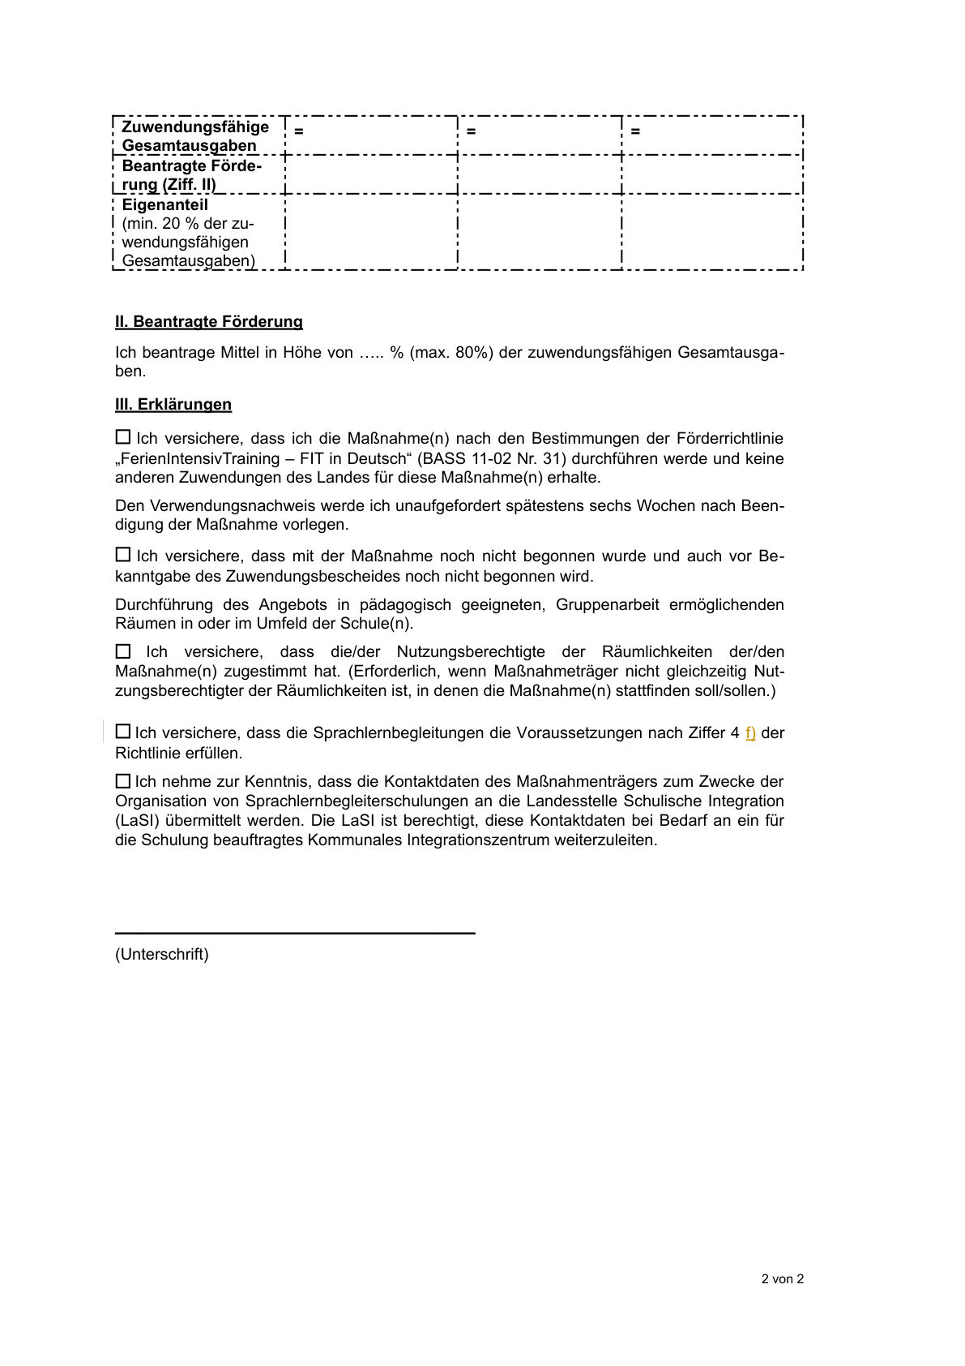

Anlage 2

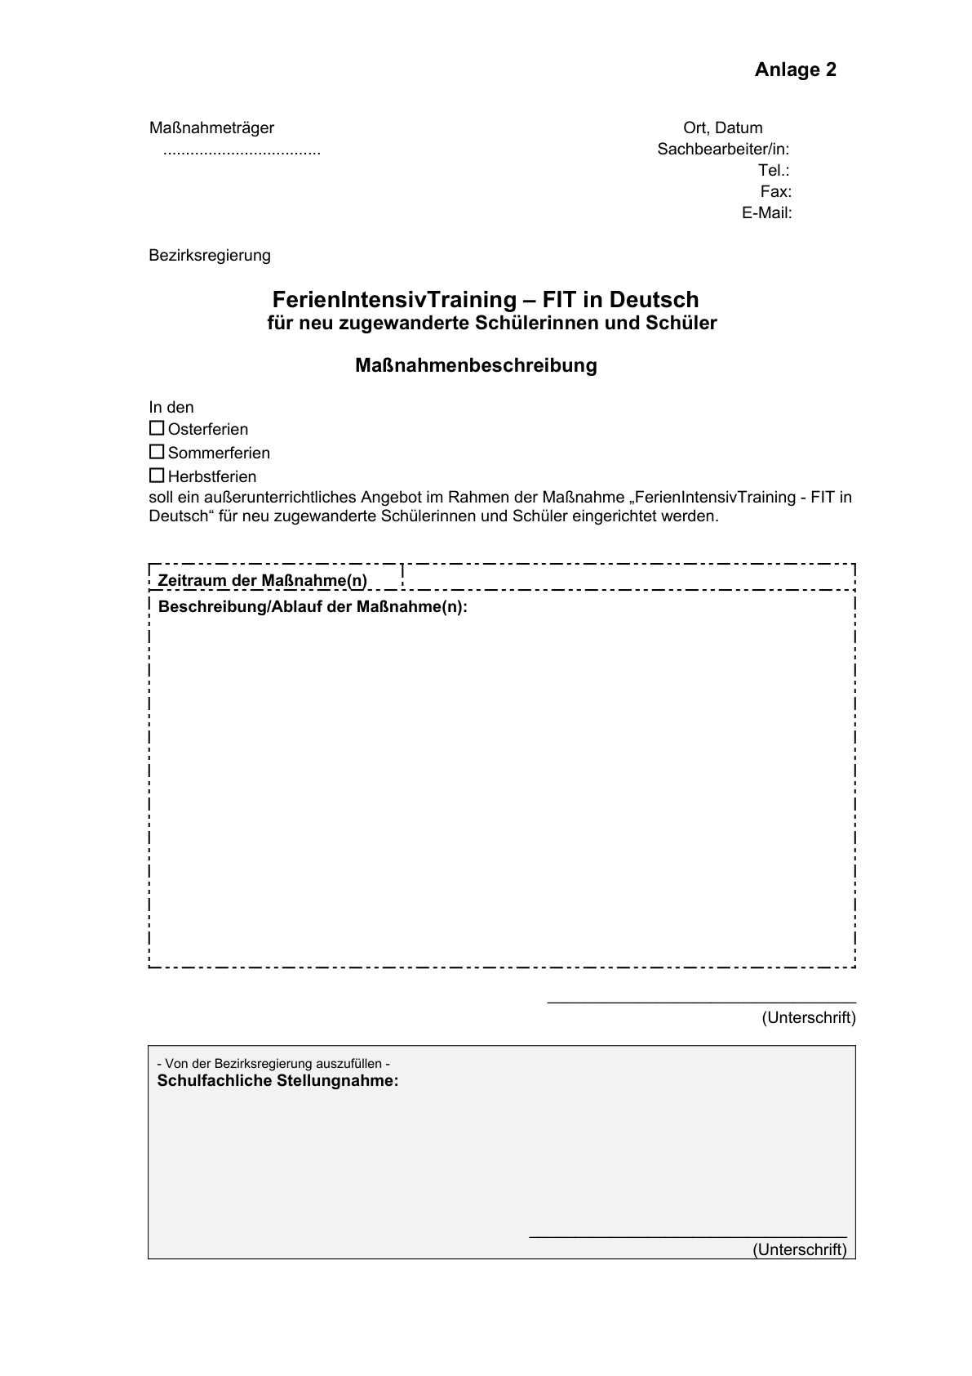

Anlage 3

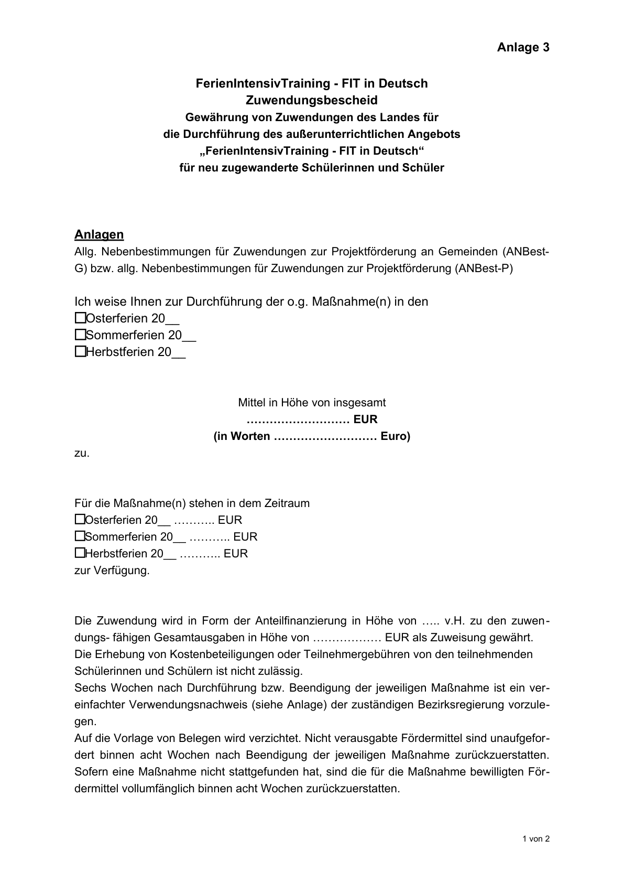

Anlage 3 (Forts.)

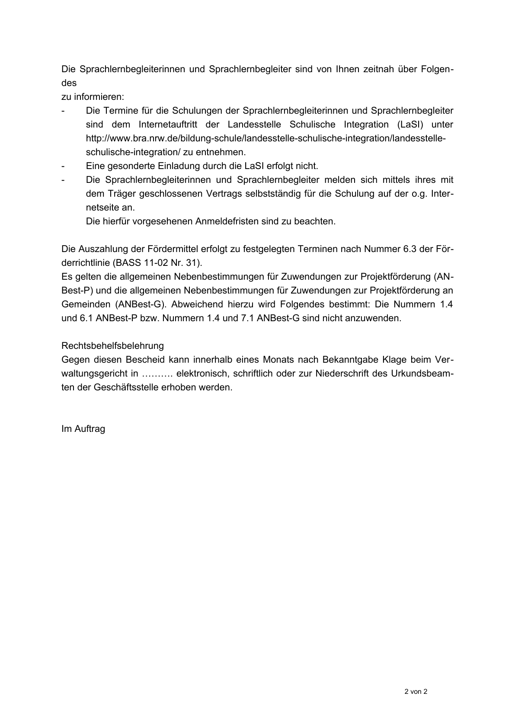

Anlage 3 a

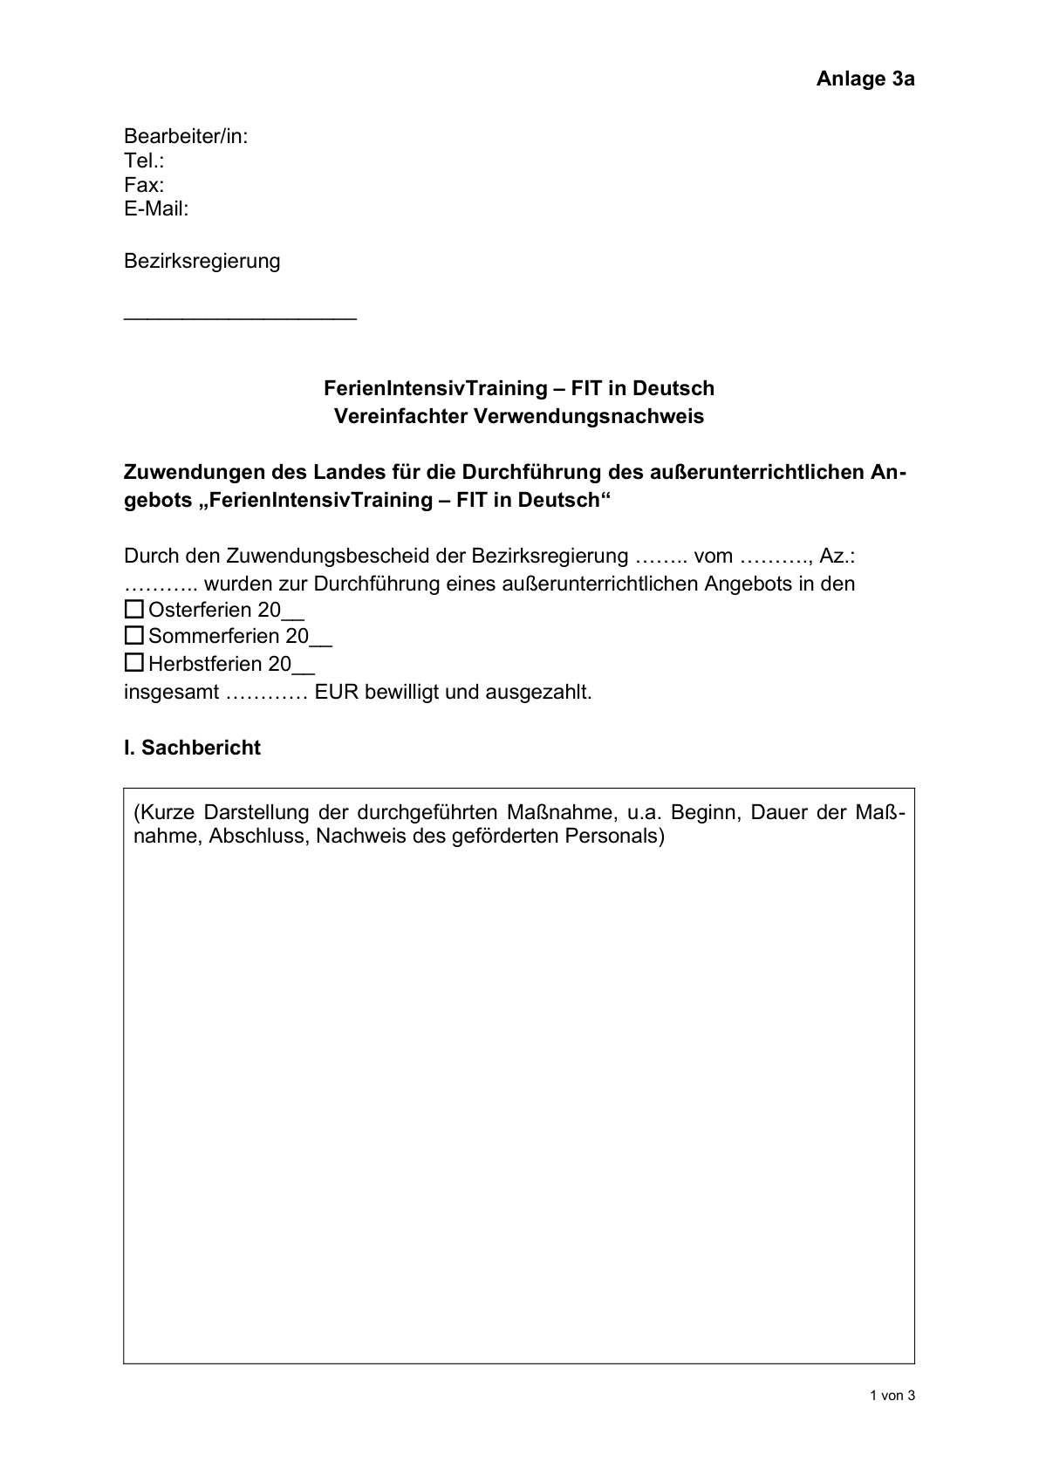

Anlage 3 a (Forts.)

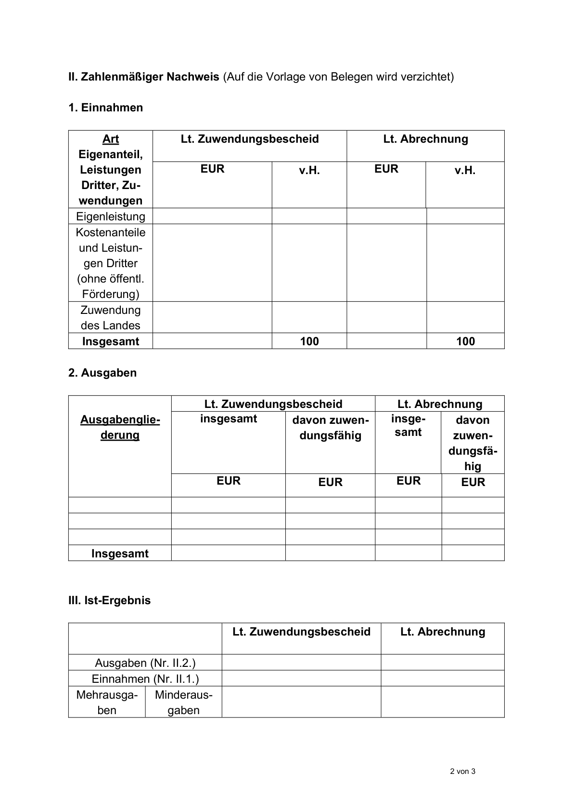

Anlage 3 a (Forts.)

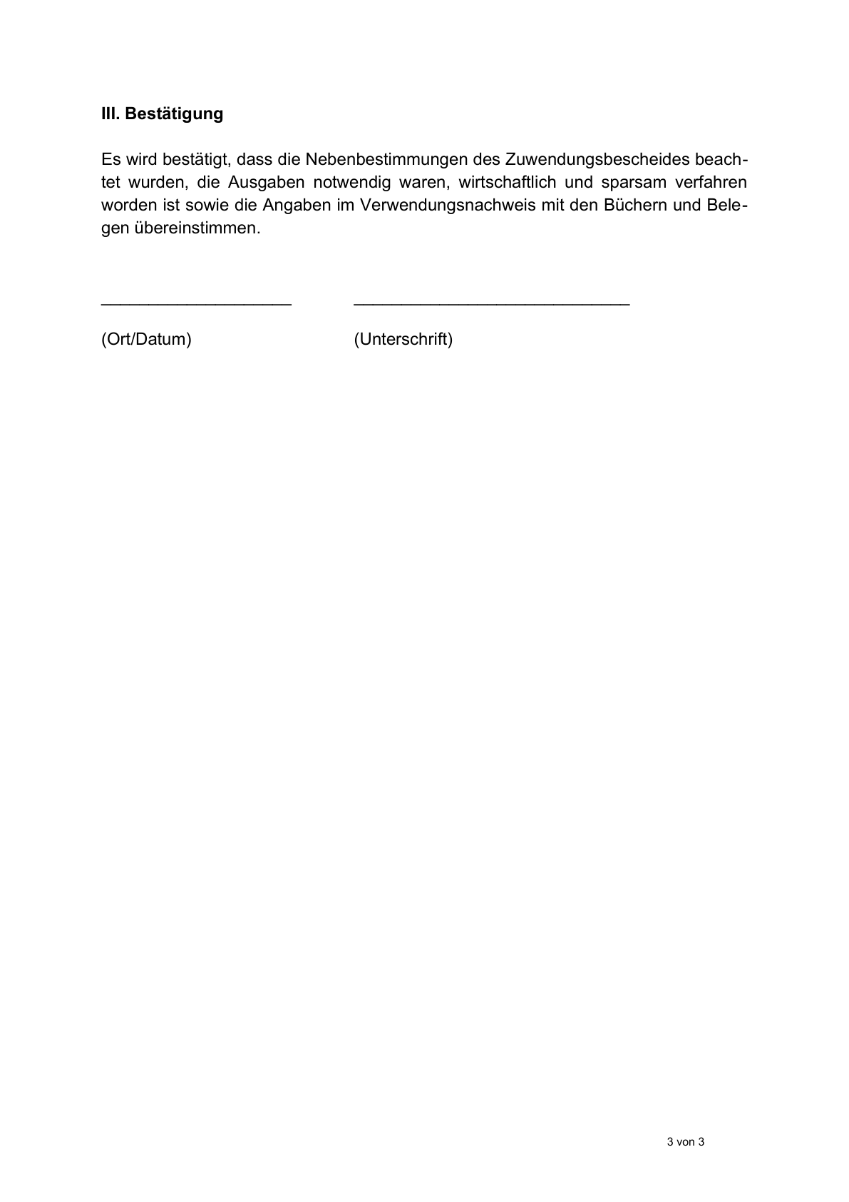

Anlage 4

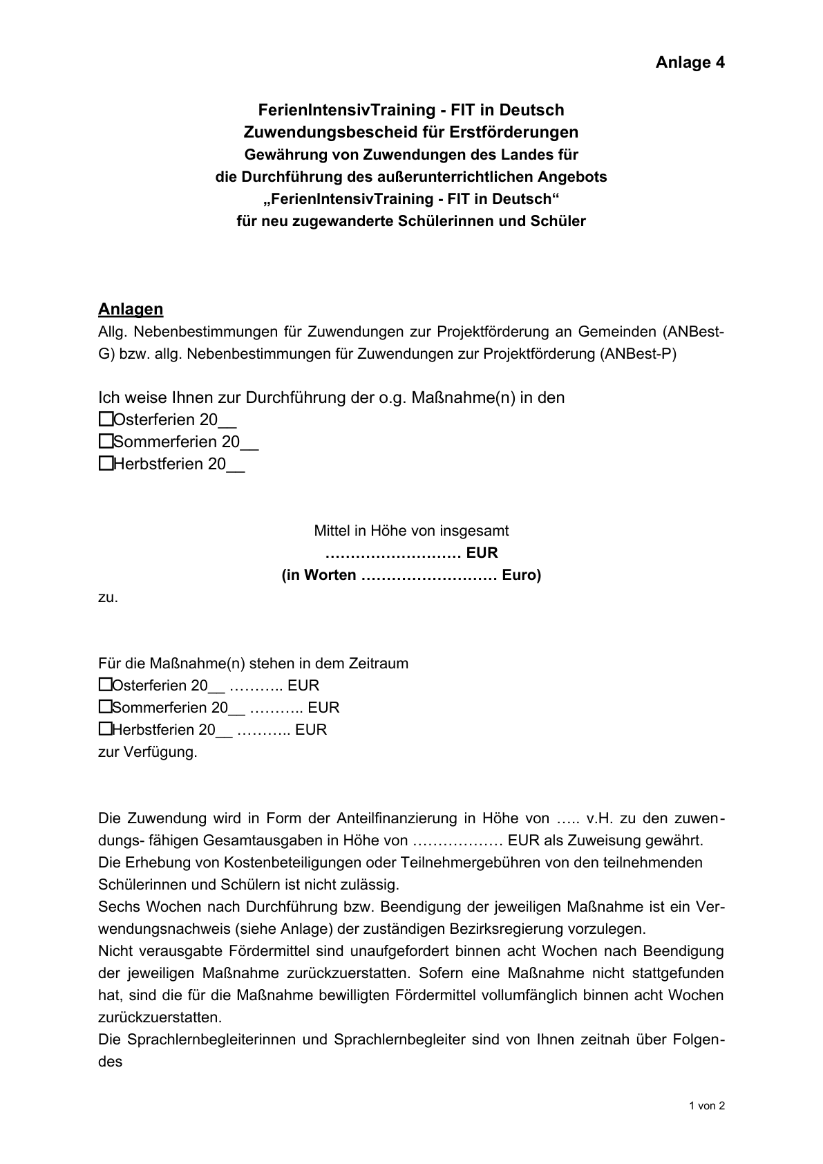

Anlage 4 (Forts.)

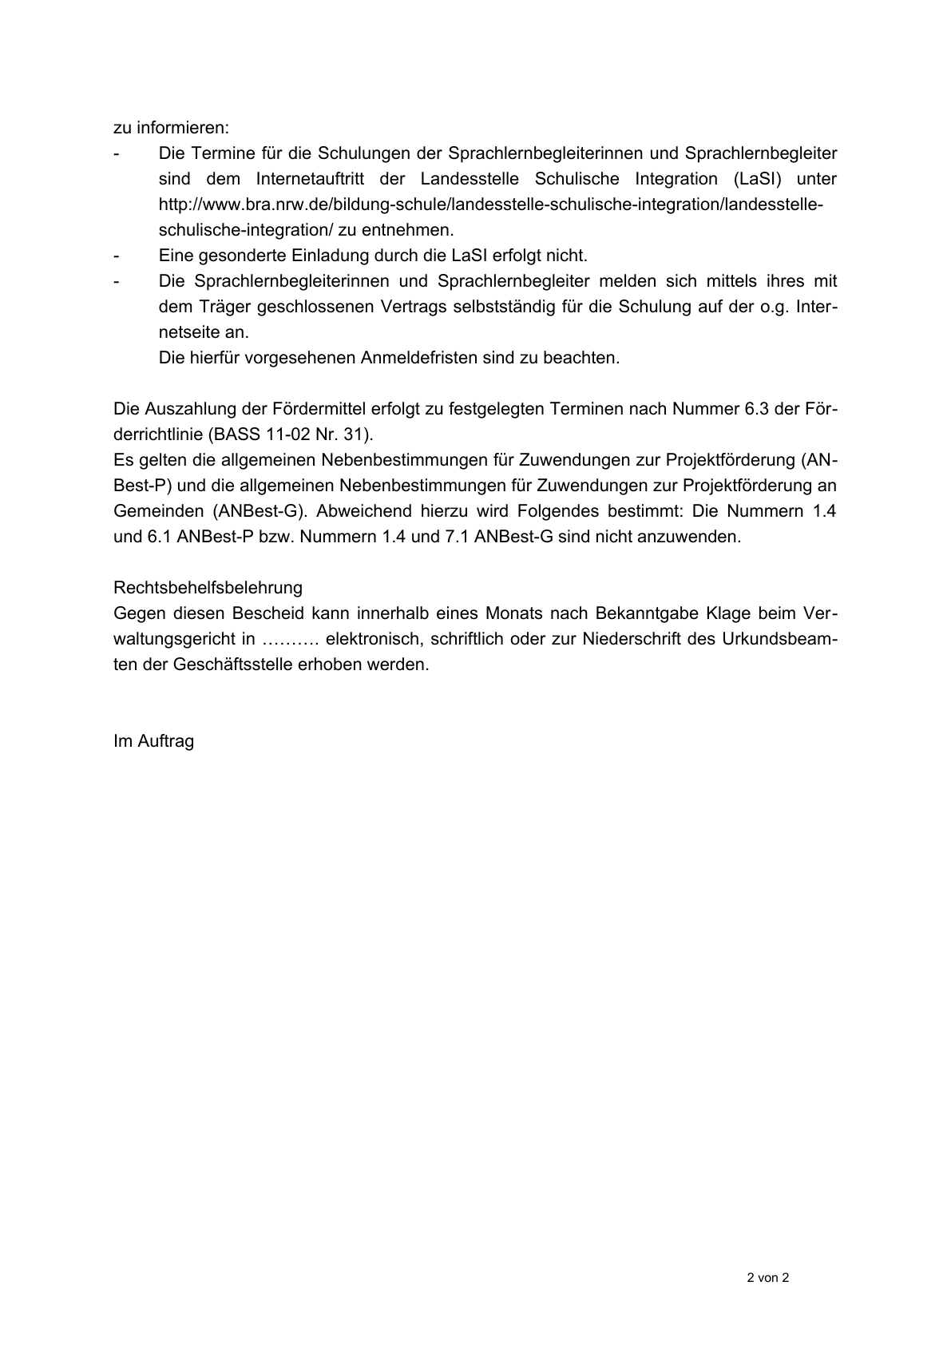

Anlage 4 a

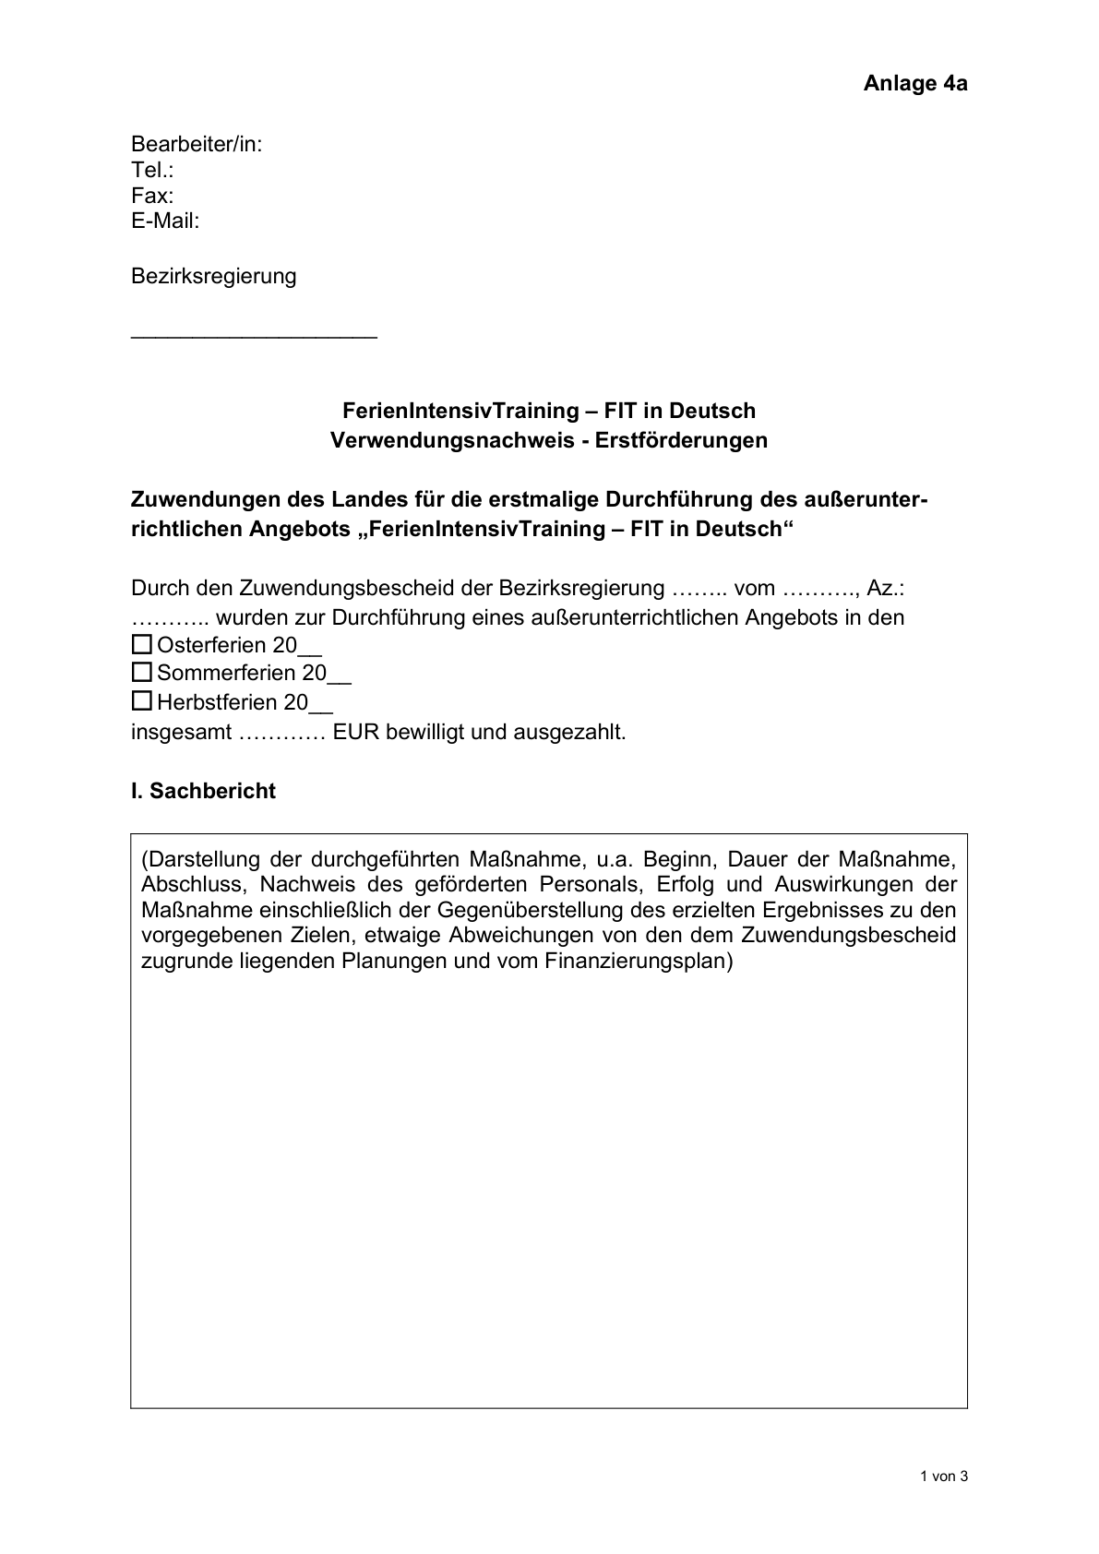

Anlage 4 a (Forts.)

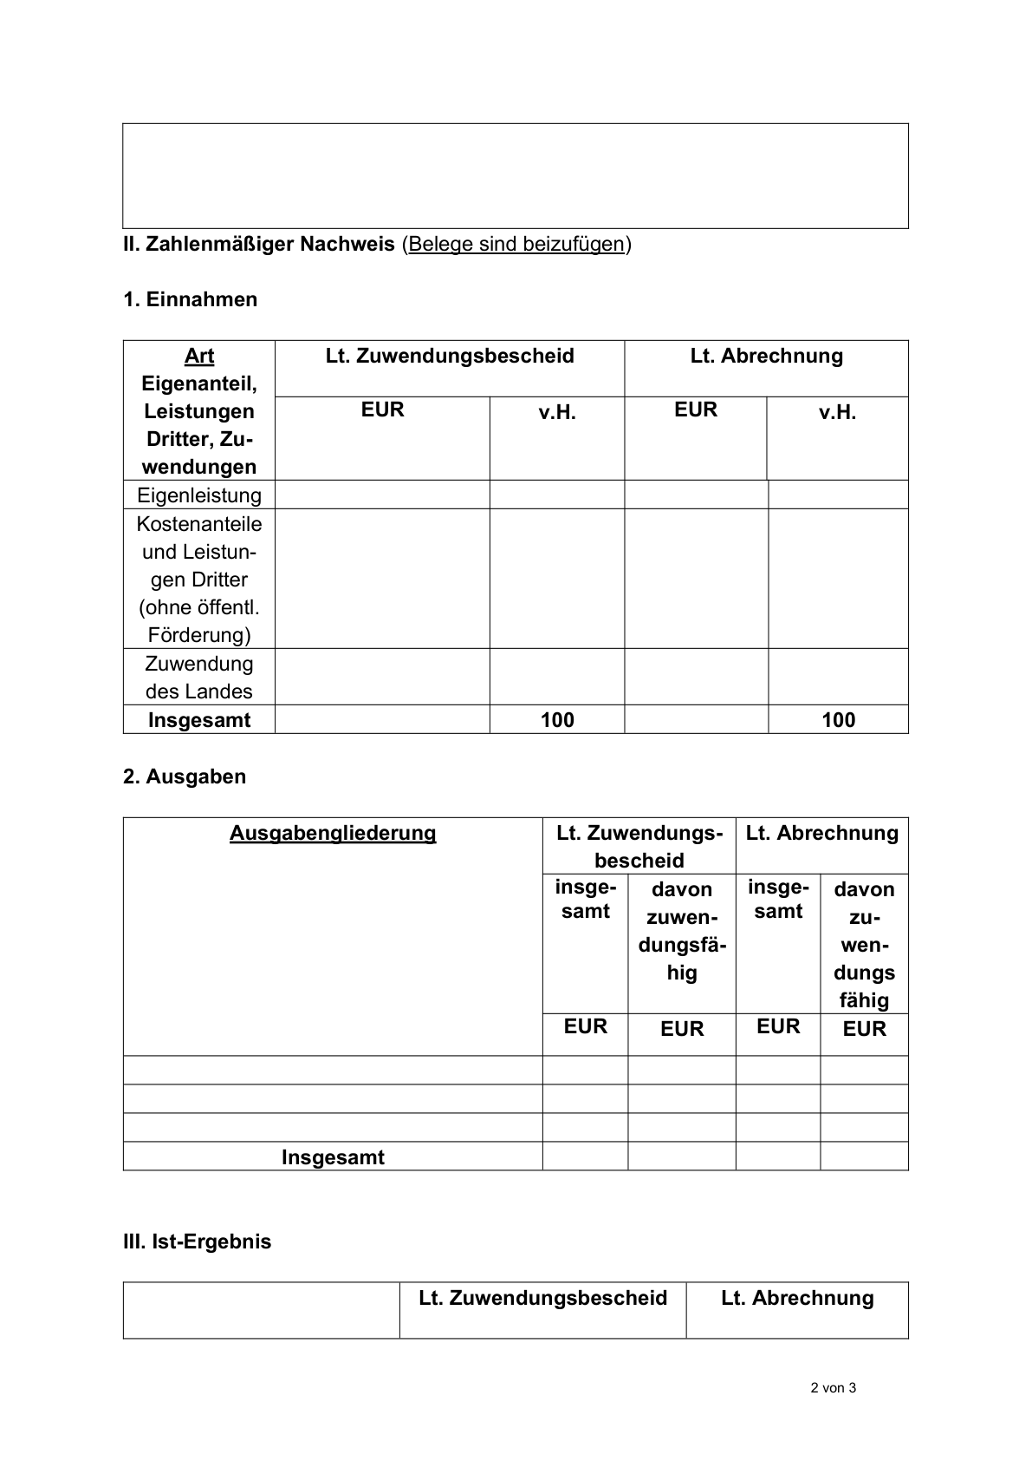

Anlage 4 a (Forts.)

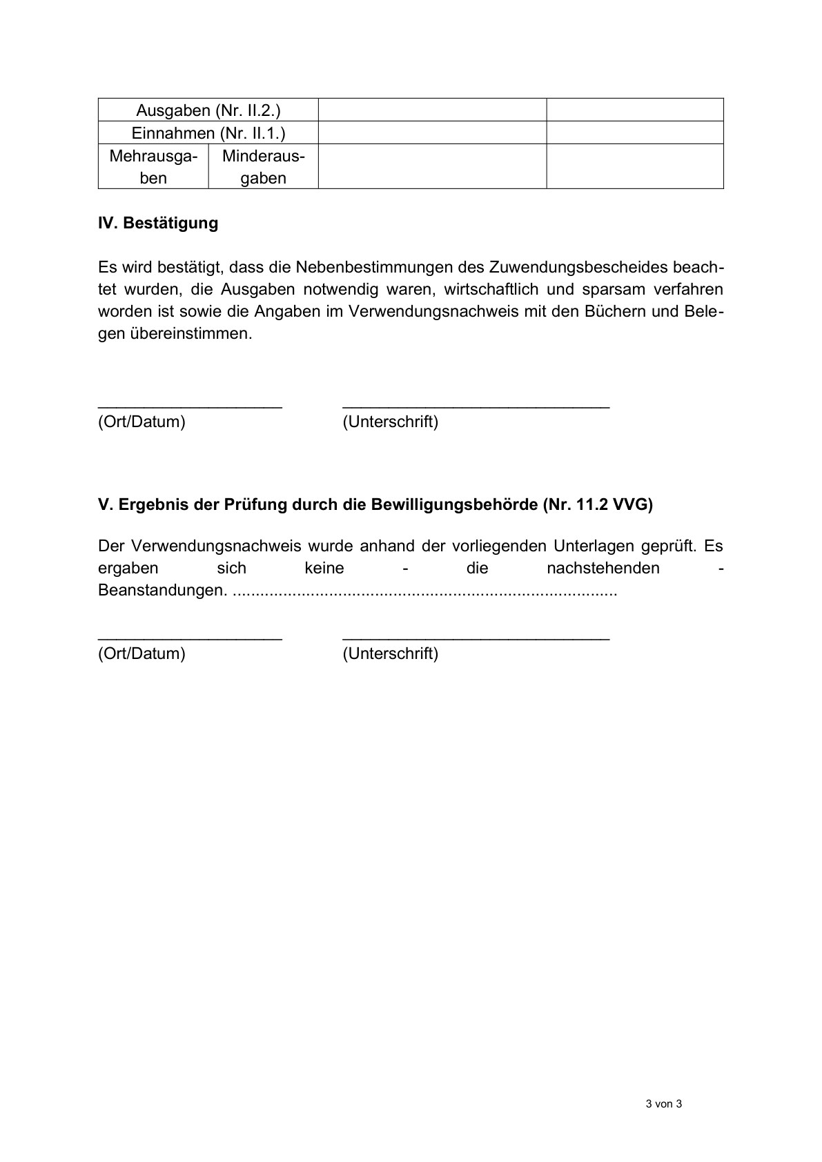ABl. NRW. 07/24

1. Red. berichtigt